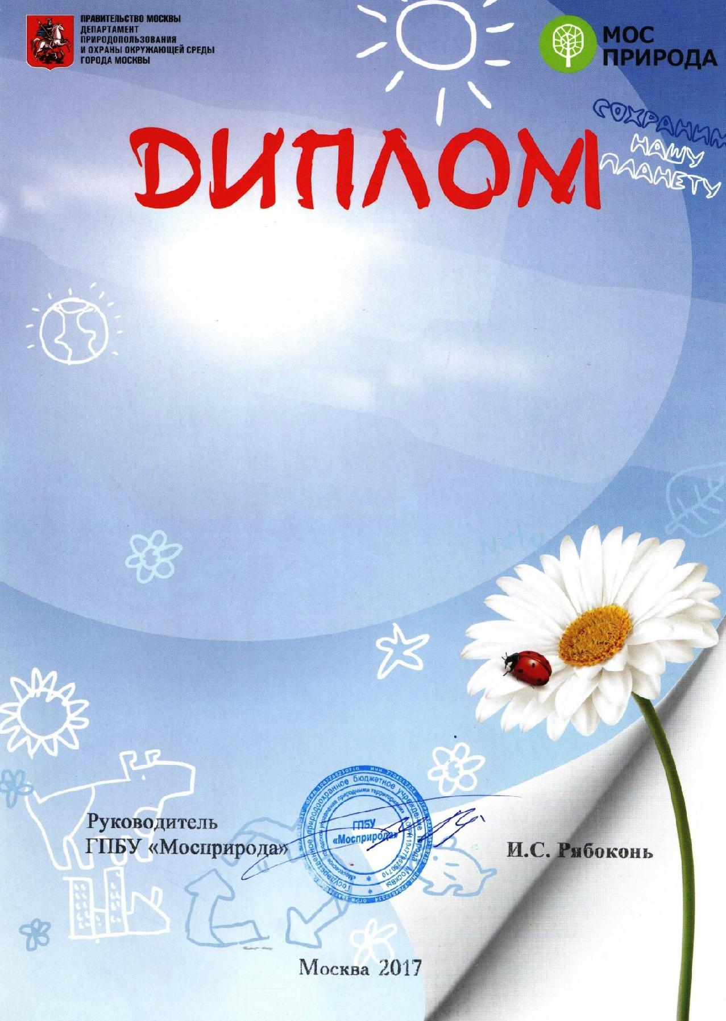

выдан

участнику ежегодного конкурса творческих работ экологической тематики

Зубко Гоше

методист: Белова Светлана Дмитриевна
педагог: Малеваная Алла Владимировна

ГБОУ Гимназия №1506

